# Данные о теннантите Cu12As4S13.

Исследования монокристаллического образца синтетического тенантита проходит в рамках моей диссертационной работы. В диссертации помимо теннатита рассматривается три его изовалентных аналога. С общими результатами работы можно ознакомится в автореферате (ссылка: <https://cloud.mail.ru/public/FmUT/MRWZEK2oX> . Таблица со структурными результатами не в самом актуальном состоянии).

Сейчас готова диссертация, готовятся 2 публикации, и я нахожусь в ожидании защиты.

Во время работы впервые проведено исследование монокристалла синтетического теннантита. Структура теннантита строится из характерных пирамидальных комплексов (изображение слева), внутри которых находится усеченный лавесовский полиэдр. В идеальном случае, атомы меди(позиция Cu2) в лавесовском полиэдре находятся на центрах граней неусеченного полиэдра.

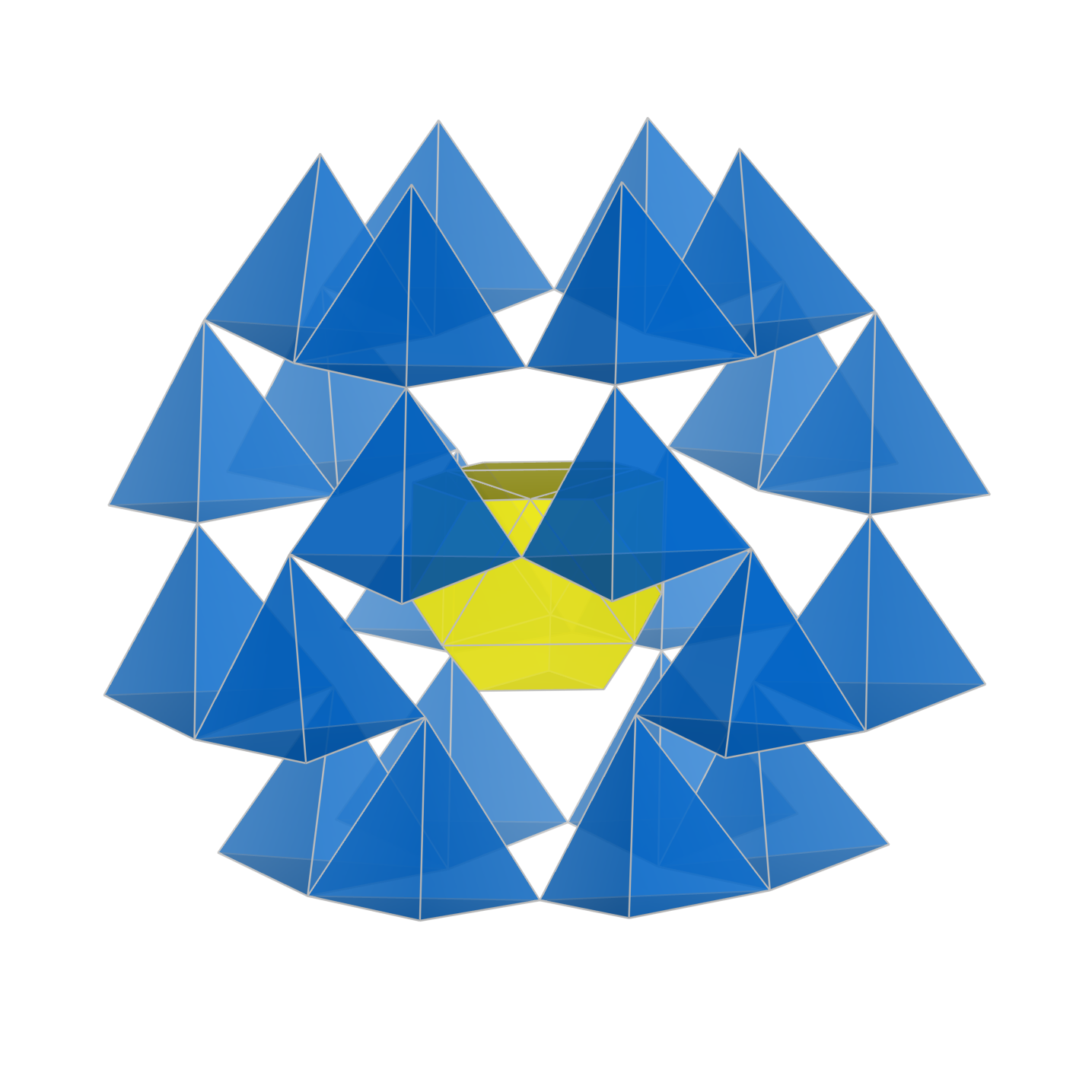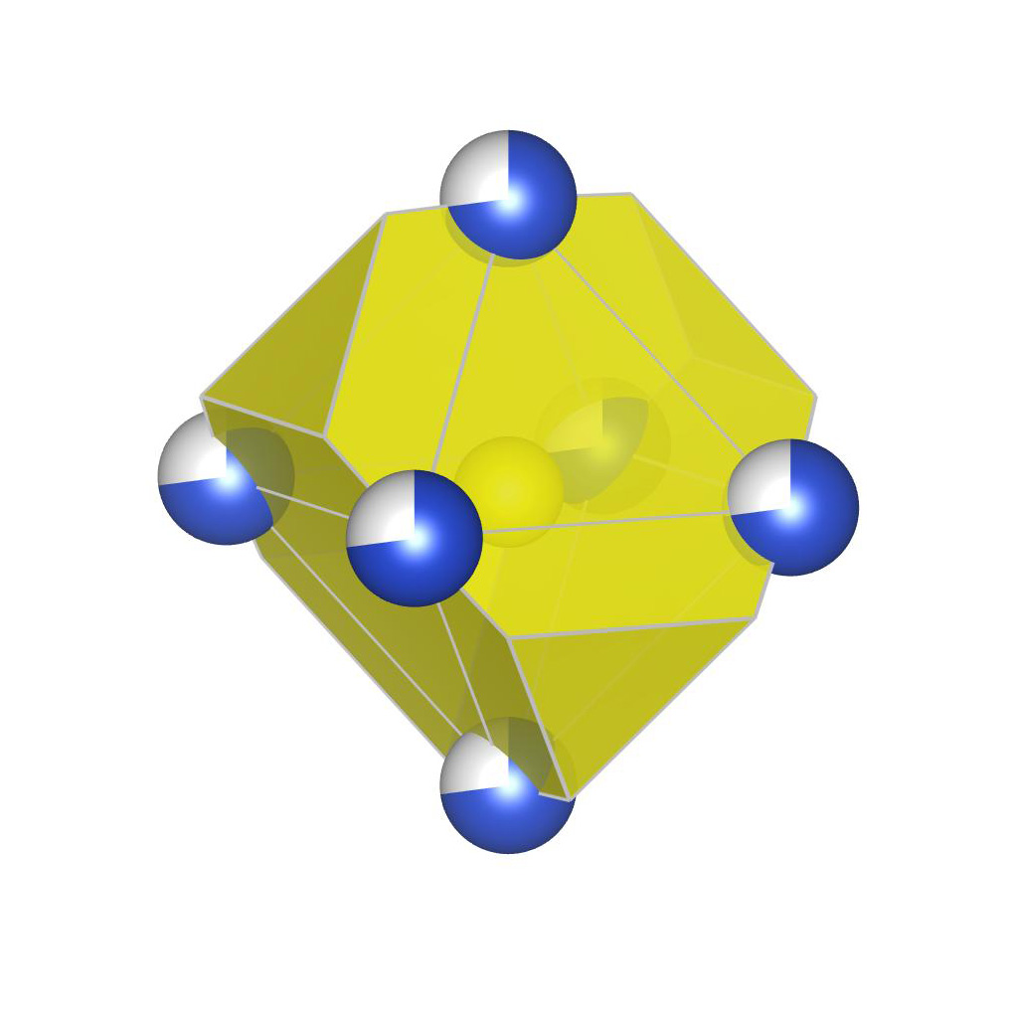

При уточнении структуры при комнатной температуре не удается однозначно определить положение атомов меди в лавесовском полиэдре. Уточнение структуры показывает, что структуру можно описать с помощью дополнительной позиции в лавесоском полиэдре. Эта позиция названа Cu21. Cif файл во вложении. На правой стороне изображено распределение электронной плотности, полученное из структурного эксперимента без уточнения структуры(MEM) по которому видно, что позиции меди Cu2 и Cu21 полностью не различимы.

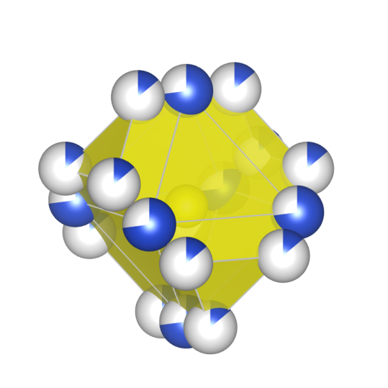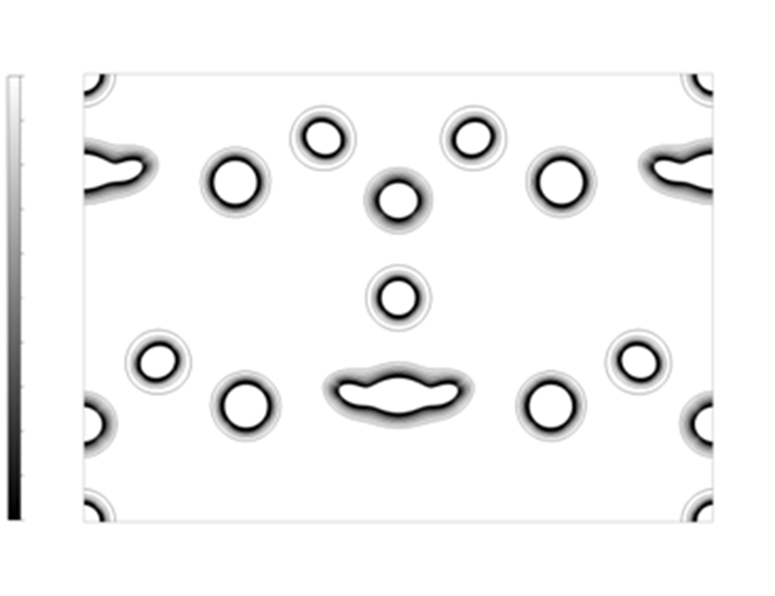

Для выяснения положения позиций атомов меди был дополнительно проведен структурный эксперимент при низких температурах. Ниже представлено распределение электронной плотности при 80 К. На изображении электронной плотности видно разделение позиции Cu2 и Cu21.

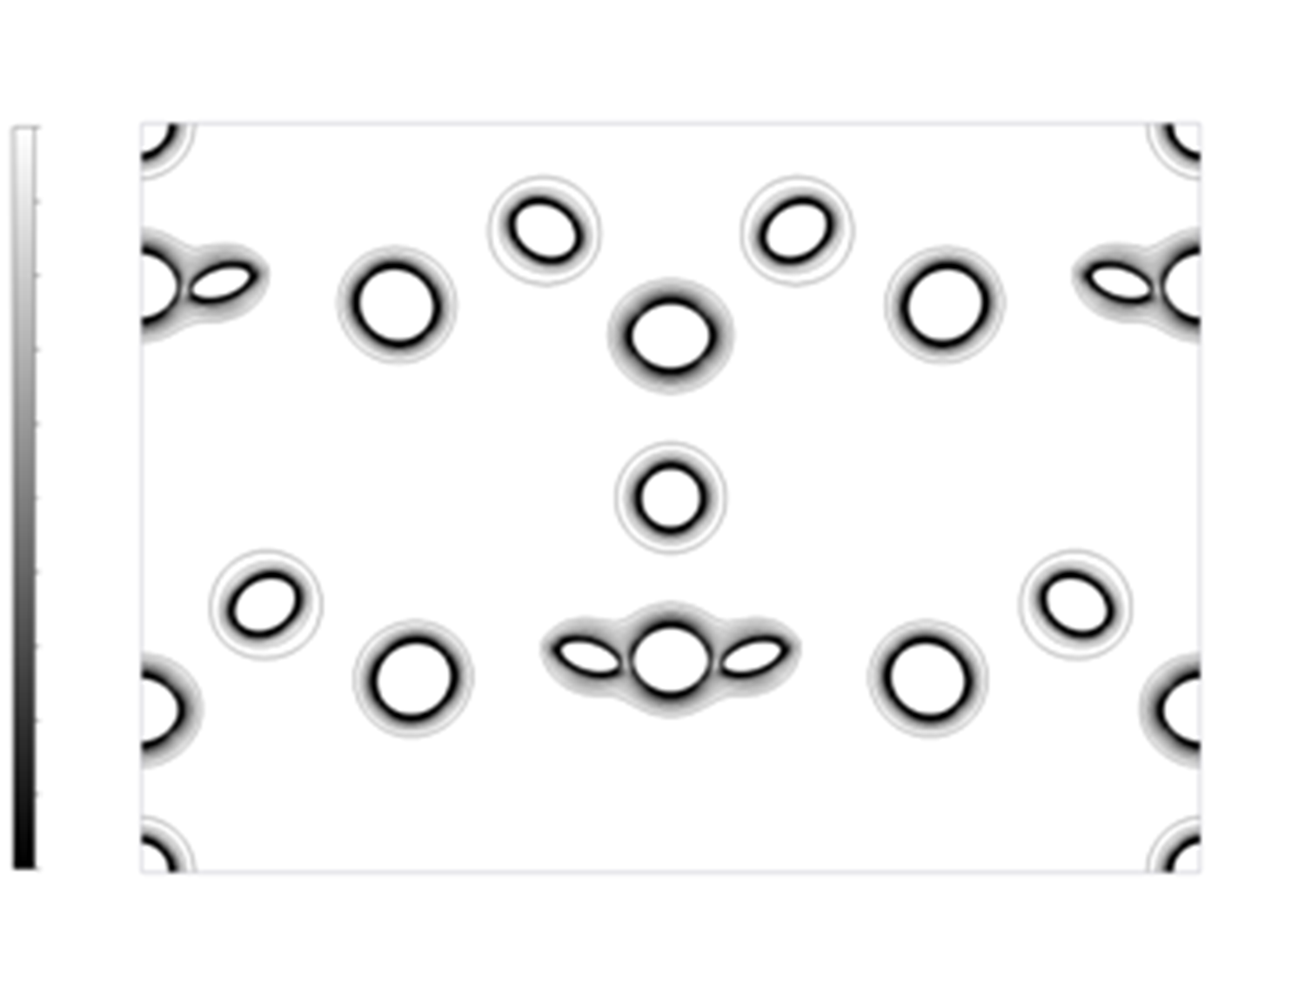

Дополнительно была рассчитана энергия 20 структур[1] с разным положением атомов в лавесовском полиэдре и оказалось, что не все положения атомов в лавесовском полиэдре энергетически выгодны (имеется ввиду положения атомов в позиции Cu21 и Cu2). Ниже слева показано идеальное положение атомов в полиэдре (энергия этой структуры обозначена красной пунктирной линией), ниже справа — самое энергетически выгодное положение атомов. Так же проведены расчеты, которые показывают, что в экспериментальной структуре с энергетической точки зрения АФМ упорядочение более выгодно, чем другие типы упорядочений.

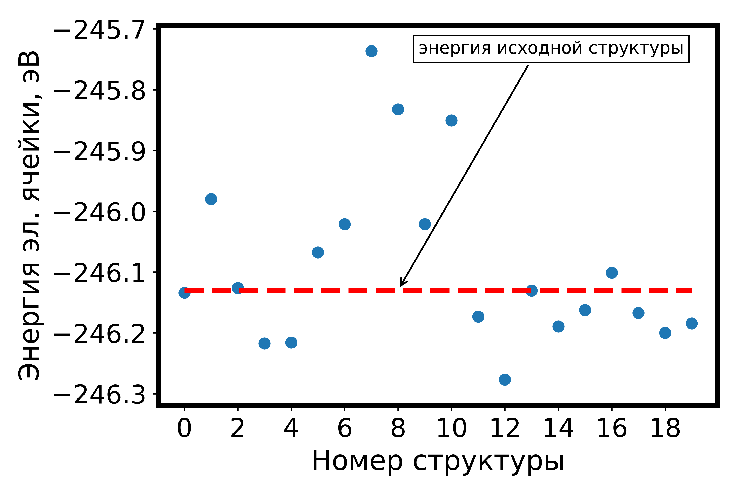

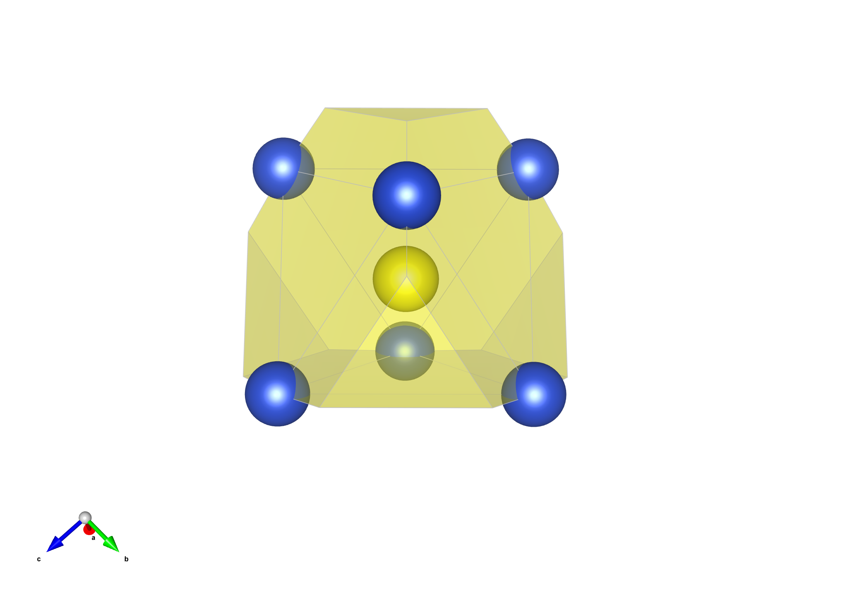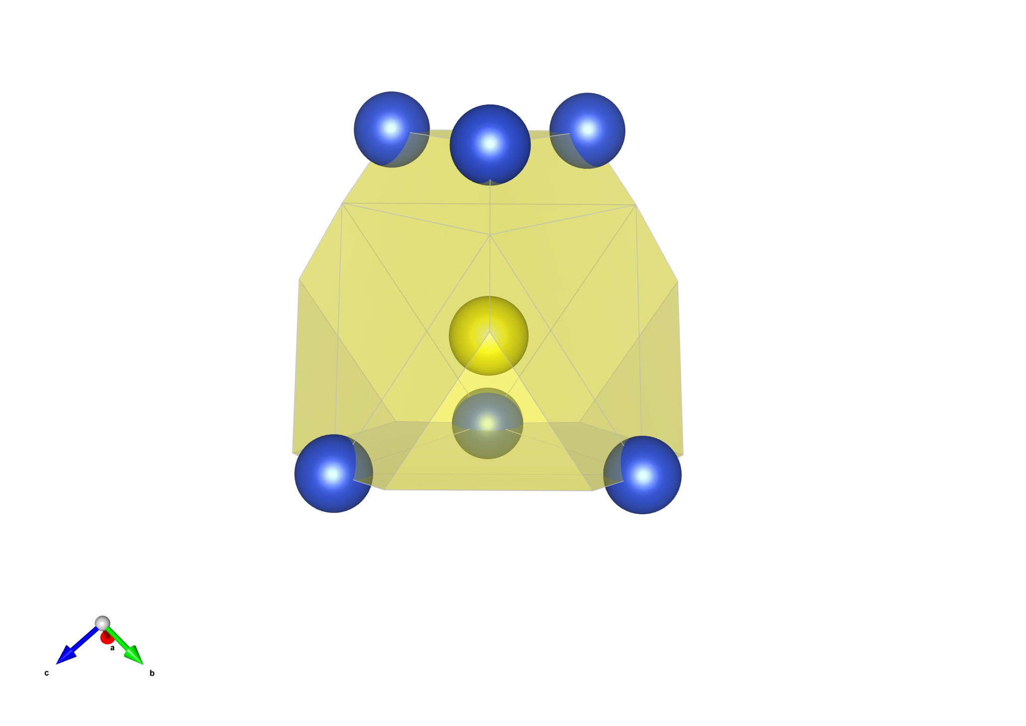

Главный вопрос, который интересует: как именно расположены атомы меди в лавесовском полиэдре.

Актуальные данные из структурного эксперимента, полученные при 5 разных температурах.

|  |  |  |  |  |  |
| --- | --- | --- | --- | --- | --- |
| T, K | 90 | 119 | 182 | 251 | 293 |
| *U11*×104(*U33*), Cu1 | 34.7(15) | 49.2(16) | 91(4) | 126(5) | 148(3) |
| *U22*×104, Cu1 | 141(3) | 151(4) | 160(8) | 210(8) | 254(7) |
| *U11*×104, Cu2 | 107(5) | 113(5) | 91(5) | 107(6) | 116(6) |
| *U22*×104(*U33*), Cu2 | 240(4) | 267(4) | 305(8) | 391(8) | 450(9) |
| *U23*×104, Cu2 | –39(6) | 14(8) | 12.9(11) | 19.6(12) | 23.5(13) |
| *U11*×104, Cu21 | 58(14) | 72(16) | 133(17) | 188(18) | 214(18) |
| *U22*×104(*U33*), Cu21 | 172(13) | 225(15) | 410(60) | 470(60) | 500(60) |
| *U12*×104(*U13*), Cu21 | –58(9) | –76(10) | –140(20) | –160(20) | –170(30) |
| *U23*×104, Cu21 | 120(13) | 146(16) | 280(60) | 300(60) | 290(60) |
| *Uii*×104, As1 | 75.9(17) | 84.1(18) | 89.0(15) | 102(4) | 113.4(13) |
| *Uij*×104, As1 | 22.9(13) | 20.6(13) | 8.1(13) | 4(2) | –1.8(10) |
| *U11*×104, S1 | 59(3) | 63(3) | 58(3) | 75(3) | 90(3) |
| *U22*×104(*U33*), S1 | 85(2) | 89(2) | 91(2) | 108(2) | 120.7(18) |
| *U12*×104(–*U13*), S1 | –39.9(18) | –36.5(19) | 23.6(16) | 22.0(15) | –23.7(15) |
| *U23*×104, S1 | –38(3) | –34(3) | 18(3) | 14(2) | –9(2) |
| *Uii*×104, S2 | 151(5) | 142(5) | 105(4) | 115(4) | 129(4) |
| *C111*×104, Cu1 | 0 | 0 | 0 | 0 | 0 |
| *C112*×104, Cu1 | 1.2(4) | 0.8(5) | 0.3(5) | 0.4(6) | 0.2(6) |
| *C113*×104, Cu1 | 0 | 0 | 0 | 0 | 0 |
| *C122*×104, Cu1 | 0 | 0 | 0 | 0 | 0 |
| *C123*×104, Cu1 | 0.7(9) | –1(2) | 0.6(10) | 1.4(10) | 2.8(8) |
| *C133*×104, Cu1 | 0 | 0 | 0 | 0 | 0 |
| *C222*×104, Cu1 | 0 | 0 | 0 | 0 | 0 |
| *C223*×104, Cu1 | 0 | 0 | 0 | 0 | 0 |
| *C233*×104, Cu1 | –*C112* | –*C112* | –*C112* | –*C112* | –*C112* |
| *C333*×104, Cu1 | 0 | 0 | 0 | 0 | 0 |
| *C111*×104, Cu2 | 12(2) | 10(3) | 0(2) | 1(2) | –3(2) |
| *C112*×104, Cu2 | 0 | 0 | 0 | 0 | 0 |
| *C113*×104, Cu2 | 0 | 0 | 0 | 0 | 0 |
| *C122*×104, Cu2 | –7.6(10) | –5.9(12) | –1.5(18) | 0(3) | –2 (3) |
| *C123*×104, Cu2 | 8.7(13) | 7(2) | 6(2) | 7(3) | 6(3) |
| *C133*×104, Cu2 | *C122* | *C122* | *C122* | *C122* | *C122* |
| *C222*×104, Cu2 | 0 | 0 | 0 | 0 | 0 |
| *C223*×104, Cu2 | 0 | 0 | 0 | 0 | 0 |
| *C233*×104, Cu2 | 0 | 0 | 0 | 0 | 0 |
| *C333*×104, Cu2 | 0 | 0 | 0 | 0 | 0 |
| *C111*×104, Cu21 |  |  | –11(8) | –25(8) | –24(8) |
| *C112*×104, Cu21 |  |  | 16(6) | 30(7) | 27(7) |
| *C113*×104, Cu21 |  |  | *C112* | *C112* | *C112* |
| *C122*×104, Cu21 |  |  | 10(12) | 4(13) | 8(14) |
| *C123*×104, Cu21 |  |  | 20(13) | 19(14) | 20(15) |
| *C133*×104, Cu21 |  |  | *C122* | *C122* | *C122* |
| *C222*×104, Cu21 |  |  | 50(30) | –50(30) | –40(30) |
| *C223*×104, Cu21 |  |  | –100(40) | –110(40) | –100(40) |
| *C233*×104, Cu21 |  |  | *C223* | *C223* | *C223* |
| *C333*×104, Cu21 |  |  | *C222* | *C222* | *C222* |
| *C111*×104, As1 | 6.1(8) | 6.2(8) | 2.4(8) | 1.5(8) |  |
| *C112*×104, As1 | 1.4(4) | 1.5(4) | 0.5(3) | 0.3(3) |  |
| *C113*×104, As1 | *C112* | *C112* | *C112* | *C112* |  |
| *C122*×104, As1 | *C112* | *C112* | *C112* | *C112* |  |
| *C123*×104, As1 | –0.6(7) | –2.0(2) | –0.9(7) | –0.7(6) |  |
| *C133*×104, As1 | *C112* | *C112* | *C112* | *C112* |  |
| *C222*×104, As1 | *C111* | *C111* | *C111* | *C111* |  |
| *C223*×104, As1 | *C112* | *C112* | *C112* | *C112* |  |
| *C233*×104, As1 | *C112* | *C112* | *C112* | *C112* |  |
| *C333*×104, As1 | *C111* | *C111* | *C111* | *C111* |  |
| *D1111*×104, Cu1 |  |  | 2.2(5) | 3.0(6) | 3.3(6) |
| *D1112*×104, Cu1 |  |  | 0 | 0 | 0 |
| *D1113*×104, Cu1 |  |  | 0.3(3) | 0.3(3) | 0.3(3) |
| *D1122*×104, Cu1 |  |  | 0.5(3) | 0.5(3) | 0.7(3) |
| *D1123*×104, Cu1 |  |  | 0 | 0 | 0 |
| *D1133*×104, Cu1 |  |  | 0.8(3) | 0.9(3) | 1.0(3) |
| *D1222*×104, Cu1 |  |  | 0 | 0 | 0 |
| *D1223*×104, Cu1 |  |  | 0 | 0 | 0 |
| *D1233*×104, Cu1 |  |  | 0 | 0 | 0 |
| *D1333*×104, Cu1 |  |  | –*D1113* | –*D1113* | –*D1113* |
| *D2222*×104, Cu1 |  |  | *D1113* | 0.7(11) | 3.1(12) |
| *D2223*×104, Cu1 |  |  | 0 | 0 | 0 |
| *D2233*×104, Cu1 |  |  | *D1122* | *D1122* | *D1122* |
| *D2333*×104, Cu1 |  |  | 0 | 0 | 0 |
| *D3333*×104, Cu1 |  |  | *D1111* | *D1111* | *D1111* |
| *D1111*×104, As1 |  |  |  | 0.0(4) |  |
| *D1112*×104, As1 |  |  |  | 0.29(16) |  |
| *D1113*×104, As1 |  |  |  | *D1112* |  |
| *D1122*×104, As1 |  |  |  | –0.04(18) |  |
| *D1123*×104, As1 |  |  |  | –0.22(12) |  |
| *D1133*×104, As1 |  |  |  | *D1122* |  |
| *D1222*×104, As1 |  |  |  | *D1112* |  |
| *D1223*×104, As1 |  |  |  | *D1123* |  |
| *D1233*×104, As1 |  |  |  | *D1123* |  |
| *D1333*×104, As1 |  |  |  | *D1112* |  |
| *D2222*×104, As1 |  |  |  | *D1111* |  |
| *D2223*×104, As1 |  |  |  | *D1112* |  |
| *D2233*×104, As1 |  |  |  | *D1122* |  |
| *D2333*×104, As1 |  |  |  | *D1112* |  |
| *D3333*×104, As1 |  |  |  | *D1111* |  |

1. Исходя из данных структурного эксперимента было предположено, что лавесовский полиэдр в теннантите сформирован из 6 атомов меди и одного атома серы. Расчеты проводились для разного положения атомов меди в левесовском полиэдре.